Организация работы по закреплению правил дорожного движения с детьми дошкольного возраста

Здравствуйте, уважаемые коллеги!
Работа по обучению детей Правилам Дорожного Движения ведется нами совместно с родителями каждый день и каждый год.
В этом году мы решили не выпускать стенгазету, а выпускать ежемесячную иллюстрированную газету в нашей группе под названием "Поговорим о ПДД". В этой газете мы решили публиковать несколько рубрик:
- поздравление с праздниками текущего месяца,
-небольшое стихотворение о месяце и картинку,
- небольшая рекомендация, консультация по заданной теме,
- темы для целевых прогулок, бесед, наблюдений по теме,
- в рубрике "Советуем почитать" рассказываем о печатных изданиях для детей, а также предлагаем прочитать стихотворение по ПДД и загадку,
- в рубрике "Творим вместе с детьми" рассказываем о том, что можно смастерить, нарисовать и т. д. совместно с детьми,
- в рубрике "играем вместе с детьми" мы знакомим с различными дидактическими, настольно- печатными, подвижными играми на тему о ПДД,
- а еще мы каждый месяц предлагаем родителям совместно с детьми поучаствовать в конкурсах творческих работ, а в следующем номере мы называем победителей конкурса.
Мы считаем, что такая газета будет большой помощницей не только педагогам и родителям в организации работы по закреплению Правил Дорожного Движения с детьми дошкольного возраста.

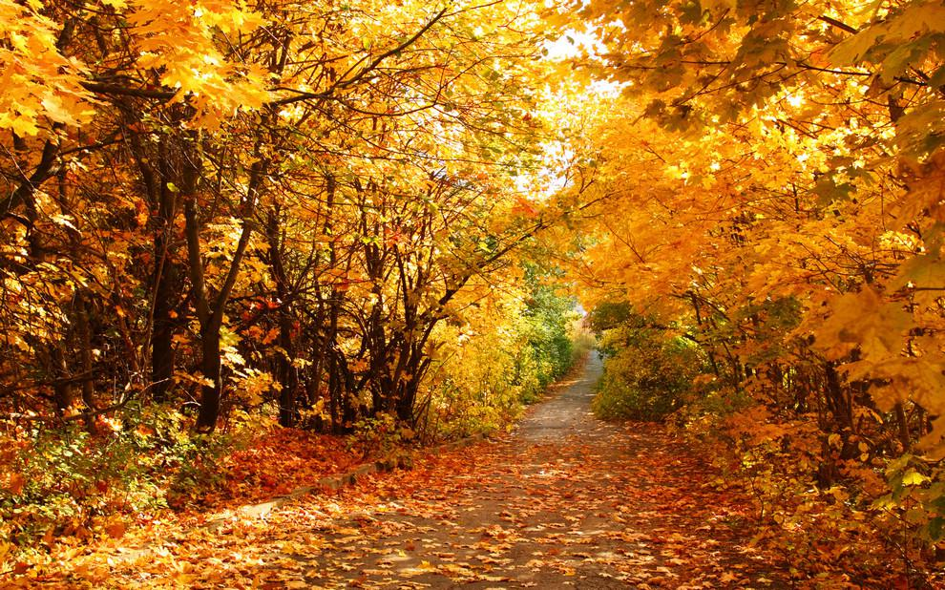

«Поговорим о ПДД» 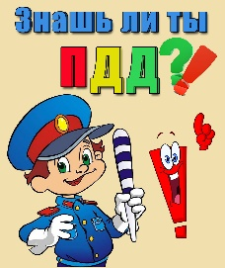
Информационная ежемесячная газета
для родителей и детей 3 сентября 2018 года №1 Сентябрь
Счастье, здоровье и благополучие в семье- это миг безопасности ребенка, которому предшествует вся наша предыдущая кропотливая работа.


Уважаемые, родители!
Вот и наступила осень, а следовательно первый учебный месяц. Мы будем узнавать много всего нового и разного, а одним из разделов наших познаний будут Правила Дорожного Движения.
Наши дети уже в подготовительной группе (6-7 лет), а это значит что скоро в школу. Дети начнут самостоятельно переходить дорогу, поэтому мы – педагоги и вы –родители обязательно должны напомнить все правила ребенку.
Для этого мы решили выпустить ежемесячную газету под названием «Поговорим о ПДД», в которой мы будем знакомить вас с играми, литературой, разными поделками идавать вам темы для бесед и наблюдений с детьми и много другое…
При обучении детей правилам дорожного движения нужно учитывать возрастные психологические и физиологические особенности.
• Поле зрения ребенка гораздо уже, чем у взрослого.
• Реакция у ребёнка по сравнению со взрослыми более замедленная.
• Маленький рост ребенка, "скрывающий" его от водителей.
• Малыши не в состоянии на бегу сразу же остановиться
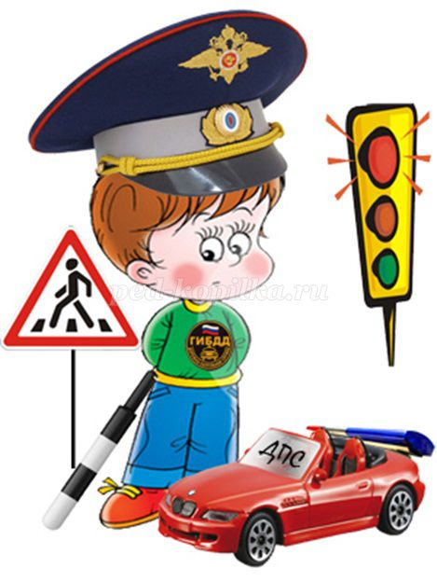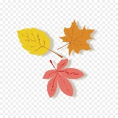
Беседа с детьми о ПДД!
Уважаемые родители!
Побеседуйте с ребенком по дружески, задача этих доверительных бесед- сформировать у ребенка дисциплинированное поведение на улице, закрепить Правила Дорожного Движения. Итогом бесед должно быть практическое в выполнении изученных правил. 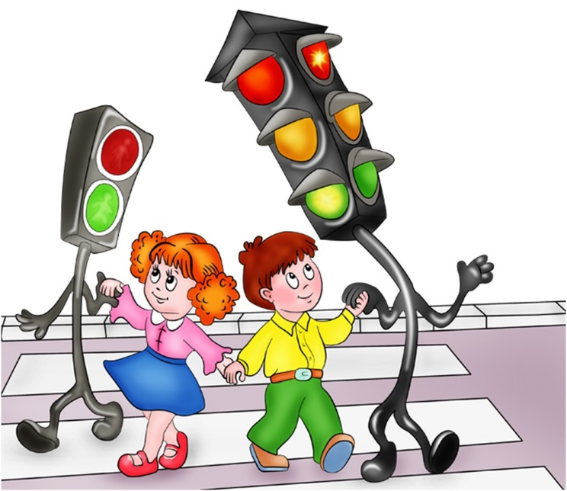
Целевые прогулки в сентябре.
Прогулка к перекрестку.
Поход до магазина через дорогу.

Наиболее частыми видами нарушений детьми ПДД являются:
• Переход через проезжую часть вне установленных для перехода мест 35-40% ;
• Неожиданный выход из-за движущихся или стоящих транспортных средств или других препятствий, мешающих обзору 25-30% ; • Неподчинение сигналам светофора10-15%
• Игры на проезжей части и ходьба по ней при наличии тротуара-5-10% ;
Известно, что привычки, закреплённые в детстве, остаются на всю жизнь, поэтому одной из важных проблем в обеспечении безопасности дорожного движения является профилактика детского дорожного травматизма.

ПОМНИТЕ!
Ребенок учится законам дорог, беря пример с членов семьи и других взрослых. Особенно пример папы и мамы учит дисциплинированному поведению на дороге не только вашего ребенка, но и других родителей.

Берегите ребенка! Оградите его от несчастных случаев на дорогах.

Что почитать ребенку о ПДД?

Советуем почитать стихи о ПДД таких известных поэтов: Михаил Слуцкий, Алексей Северный, Николай Сорокин «Очень шумный перекресток» и другие.
Игры для закрепления знаний о ПДД!!!
- Игры с машинками и знаками дорожного движения (предлагайте различные дорожные ситуации). Игры и научат и закрепят знания ребенка.
- Для закрепления знаний ребенка купите наст. игру «Домино о ПДД» и систематически играйте в нее вместе с ребенком. Цель: Закрепить знания детей о ПДД.

***
Читает книжку глупый слон
На самой мостовой,
И невдомек ему, что он
Рискует головой.
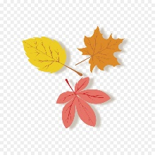
Нужно слушаться без спора
Указаний светофора:
Нужно правила движения
Выполнять без возражения

Подвижная игра: «Автоинспектор и водитель»
В игре участвуют 5-6 человек.
На площадке для игры проводят мелом 4-5 параллельных линий, означающих этапы движения. Игроки (водители)ставят свои машины (стулья) за последней линией и рассаживаются на них. У водителей имеются талоны прав шофера (прямоугольники из картона). С противоположной стороны площадки лицом к водителям садится автоинспектор с табличками дорожных знаков и ножницами в руках. Эти ножницы нужны для просечки прав у шофера-нарушителя. Автоинспектор поочередно показывает водителям дорожные знаки. Водитель, правильно объяснивший, что предписывает данный знак, продвигается до следующей черты. Водитель, не сумевший объяснить это, получает прокол (ножницами отрезается уголок прав шофера) и замечание автоинспектора, его машина остается на месте. Игрок, получивший четыре прокола, выбывает из игры. Водитель, прошедший все этапы без замечаний, становится автоинспектором, автоинспектор- водителем. Игра повторяется. Выбывшие из игры водители получают новые талоны прав шофера и включаются в игру.

.

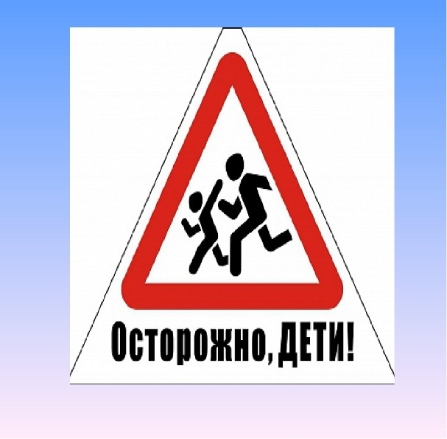
Изучаем дорожные знаки!

В белом треугольнике с окаемкой красной.
Человечкам школьникам очень безопасно.
Этот знак дорожный знают все на свете:
Будьте осторожны, на дороге: ДЕТИ!

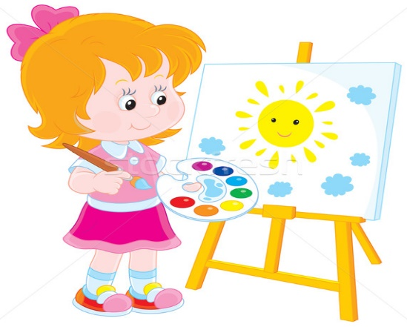
Творим месте с детьми
Аппликация «Грузовик»
Уважаемые родители! Предложите детям поиграть:
1. Вырезать детали и наклеивать их вместе.
2. Предложите ребенку обвести картинку по точкам
3. Можно раскрасить грузовик.


ВНИМАНИЕ, КОНКУРС!
Транспорт из природного материала!
Осень очень богата на дары природы, это фрукты, овощи, ягоды, грибы, шишки. Предлагаем вам поучаствовать в конкурсе и смастерить вместе с детьми поделку любого вида транспорта.
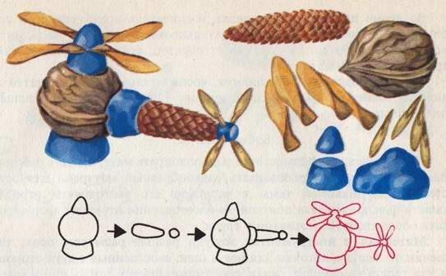

ПОГОВОРИМ О ПДД №2 октябрь

Что такое фликер?

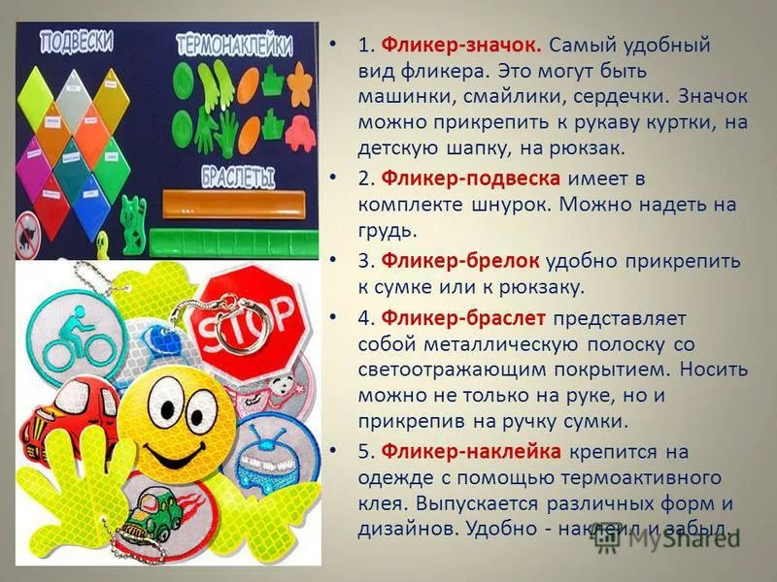

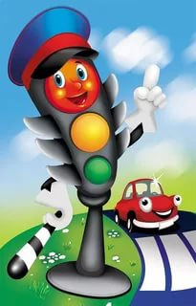
Стихи:
Светофор
Учит дедушка Егора
Говорить со светофором:
«У него язык простой –
Смотрит красным глазом – стой!
А зажжет зеленый глаз –
Значит, пропускает нас.
И, пока не смотрит красным,
На дороге безопасно».
Вертит головой Егор:
«Где же дядя-светофор?»
Мы его узнаем сразу –
Одноногий и двуглазый.
(О. Емельянова)

День рождения светофора
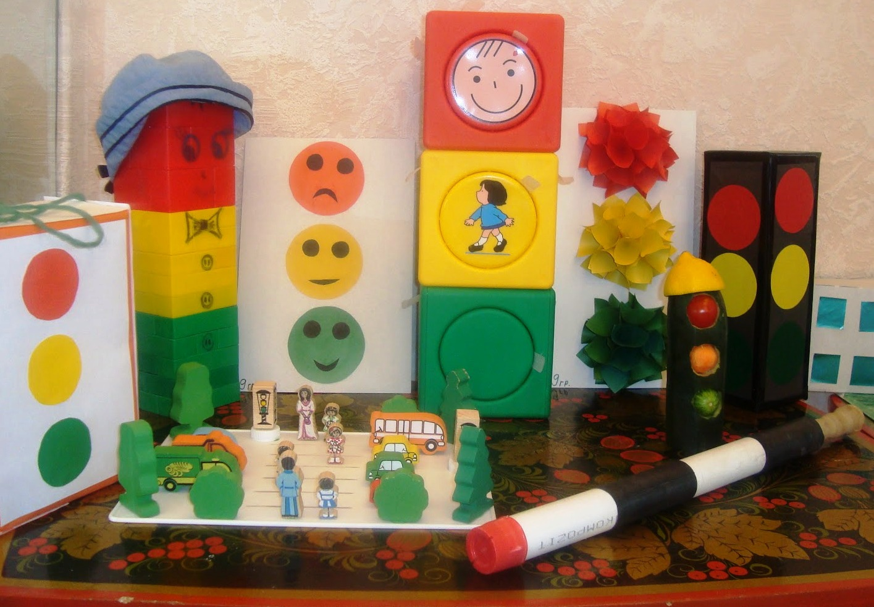
История рождения
Прошло ровно сто лет — и светофор стал важным, жизненно необходимым атрибутом автотрасс.
Всё начиналось в Америке, в 1914 году: 5 августа в городе Кливленде появился первый прародитель современного аппарата.
Он был неуклюжим, допотопным, имел всего два глаза – красный и зеленый. Когда свет переключался, устройство издавало звук, а руководил прибором полицейский в стеклянной будке. Именно этот день и берут за точку отсчета в жизни этого изобретения.
Управляли им вручную, а когда темнело, включали газовый фонарь для подсветки. В 1910 году изобрели и запатентовали первый автоматический светофор.
Привычный аппарат с тремя фонарями-сигналами появился лишь в 1920 году. Он был установлен в Детройте, а затем плавно распространился по городам Америки и Европы.
В Россию он дошел через 10 лет. Первый аппарат установили в Ленинграде, чуть позже — в Москве. Задача светофора – регулировка дорожного движения. И без этого важного устройства уже не обходятся даже в небольших городах.

